JIHOČESKÁ UNIVERZITA
V ČESKÝCH BUDĚJOVICÍCH
Zdravotně sociální fakulta

informatika I., II.

doplňkové texty pro posluchače kombinované formy studia
studijního programu „Ochrana obyvatelstva“

studijního oboru „Ochrana obyvatelstva se zaměřením na CBRNE“

PhDr. Pavel Pavlík, Ph.D.

Mgr. Šárka Černá

Ing. Alexandr Popkov

ČESKÉ BUDĚJOVICE 2007

Obsah

1. Textový editor Microsoft Word 3
1. 1. Základy práce s textovým editorem 3
1. 2. Formátování textu 7
1. 3. Vkládání objektů 13
1. 4. Kontrola pravopisu 16
1. 5. Hromadná korespondence 17

2. Úprava diplomové práce 23
2. 1. Základní kritéria práce 23
2. 2. Formát práce 24
2. 3. Převod finální práce do PDF formátu 31

3. Tabulkový procesor Microsoft Excel 33
3. 1. Základy práce s tabulkovým procesorem 33
3. 2. Funkce tabulkového procesoru 34
3. 3. Tvorba grafů 38

4. Hardware 44
4. 1. Trendy vývoje hardware 44

Doporučená literatura 51

1. Textový editor Microsoft Word

Klíčová slova: textový editor - formát - objekt - hromadná korespondence

1. 1. Základy práce s textovým editorem
V menu vybereme v levém rohu položku soubor, na kterou klikneme levým tlačítkem myši a díky tomu se nám rozbalí nabídka, která obsahuje základní funkce.

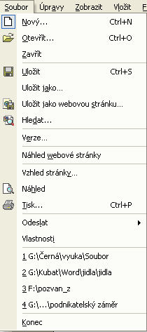

Funkce Nový

Tato funkce slouží k otvírání nového a čistého listu papíru, na který můžeme začít psát nový dokument.

Funkce Otevřít

Slouží k otevření již rozpracovaného a uloženého dokumentu. Klikneme-li na tlačítko otevřít rozvine se nám okno s nabídkou odkud požadovaný dokument chceme vzít, vybereme jej a zvolíme tlačítko otevřít. Požadovaný dokument se nám otevře.
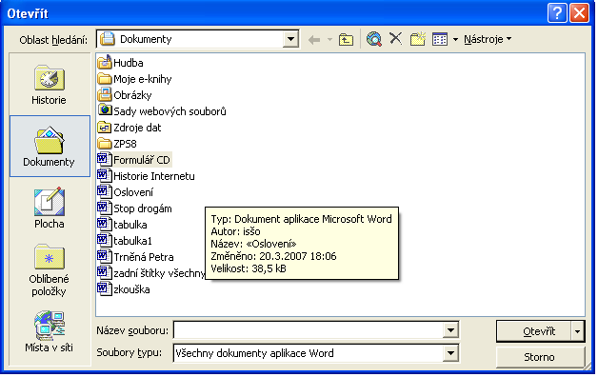

Funkce Zavřít

Zavřeme tím rozpracovaný dokument. Ale BEZ uložení

Funkce Uložit

Touto funkcí ukládáme rozpracovaný dokument do složky, ze které jsme ho otevřeli.

Funkce Uložit jako

Zde uložíme rozpracovaný či hotový dokument do složky, kterou si sami zvolíme.

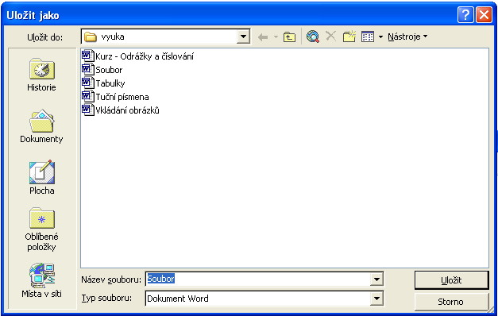

Složku zvolíme a klikneme na tlačítko Uložit. Soubor zůstane otevřený na ploše, ale máme ho bezpečně uložený.

Funkce Uložit jako webovou stránku

Prakticky podobné jako Uložit jako… , ale vytvoří se nám formát HTML

Funkce vzhled stránky

Zde můžeme změnit nastavení dokumentu podle potřeby

V záložce Okraje je nejdůležitější nastavení vzdálenosti textu od okraje stránky

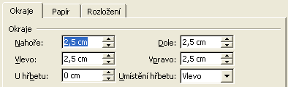

a orientace, tzn.: jestli chceme mít papír v dokumentu na výšku nebo na šířku.

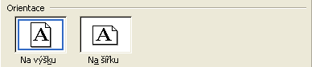

V záložce Papír nalezneme: Formát papíru – zde můžeme nastavit typ papíru (A4, A5…),

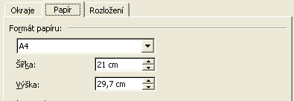

nebo můžeme velikost papíru nastavit ručně.

Funkce Zdroj papíru a Náhled slouží k nastavení dokumentu pro Tisk.

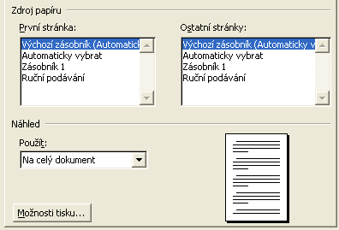

V záložce Rozložení můžeme využít zejména střední část, která slouží k úpravě záhlaví a zápatí.
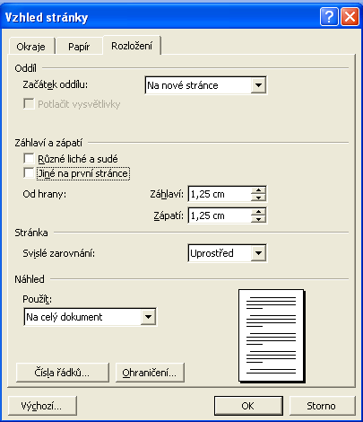

Panely nástrojů
Panely nástrojů najdeme pod položkou Menu „Zobrazit“ „Panely nástrojů.“
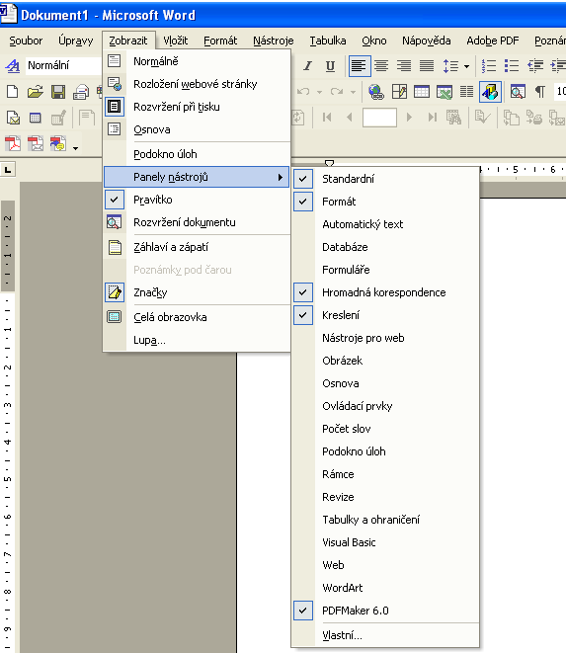

Panely nástrojů slouží k urychlení práce na počítači. Nad pracovní částí dokumentu se po zvolení vybraného druhu Panelu nástrojů objeví plovoucí lišta ikonek.
Vybráním položky „Standardní“ se nám zobrazí lišta s obvyklým výběrem psaní.

Vybráním položky „Formát“ se nám zobrazí lišta s výběrem písma, velikostí písma, zarovnání, barva, formátování číslování, odrážky, zmenšení a zvetšení odsazení…

Tyto dva panely nástrojů se používají nejčastěji, je proto vhodné je mít stále zobrazené. Ostatní typy panelů si zobrazíme v případě jejich aktuální potřeby. Všechny úpravy, které lze vykonat pomocí ikonek v panelech nástrojů, je možné dělat i pomocí Menu „Formát“.

1. 2. Formátování textu

Úprava písma
Při úpravě písma je vhodné, jak jsme se zmínili výše, mít aktivní panel nástrojů „Formát“.

Mezi základní pravidla psaného projevu patří: psaní mezery za každým interpunkčním znaménkem (na konci odstavce mezery neděláme), odsazování první řádky odstavce pomocí „Pravítka“, zarovnání souvislého textu „do bloku“ . Potřebujeme text umístit jinam než k levému okraji stránky používáme zarovnání „na střed“, „doprava“.

Nadpisy
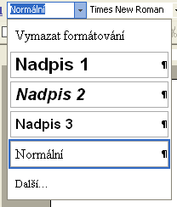

Tímto můžeme upravit nadpisy, pouhým rozklepnutím šipky v prvním sloupku panelu „Formát“. Používáme-li toto formátování a číslování stránek, můžeme si vygenerovat obsah a rejstřík jednotlivých kapitol.

Písmo
Zde si můžeme upravit a vybrat typ písma. Pokud již máme text napsaný a chceme změnit jeho typ, musí být text označen, jinak se změna neprojeví. Pozor! Ne všechny typy umí používat českou diakritiku, mohlo by se tudíž stát, že místo písmen ě, š, č, … uvidíme čtverečky či jiné geometrické obrazce.

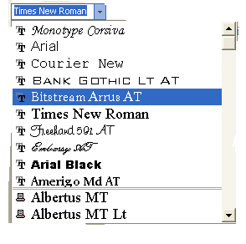

Velikost písma
Další volbou jak formátovat text je změna velikosti. Tu můžeme změnit po kliknutí na tuto ikonu Budeme-li chtít jinou velikost než přednastavenou zvolíme ji ručním přepsáním velikosti písma. Je třeba si pohlídat kolik různých velikostí písma volíme v psaném dokumentu, aby jeho grafická úprava nebyla příliš přeplácaná.

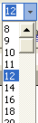

Tučné, kurzíva a podtržené písmo

Pomocí následujících ikonek můžeme rychle změnit formát písma na tučné, pomocí první ikonky, kurzívu pomocí druhé ikonky a na písmo podtržené pomocí ikonky poslední.

Zarovnání písma

Pomocí následujících čtyř ikonek můžeme zarovnávat text a to v pořadí: vlevo, na střed, vpravo a do bloku.

Řádkování
Pomocí ikonky lze změnit vzdálenost řádků v textu. Po rozkliknutí nabídky nám Word nabídne přednastavené možnosti, chceme-li jinou zvolíme možnost „Další“

V nabídce „Formát“, „Písmo“ můžeme pomocí zaškrtávání jednotlivých nabídek upravovat jednotlivé styly písma. Tato nabídka se hodí pro různé efekty v textu.

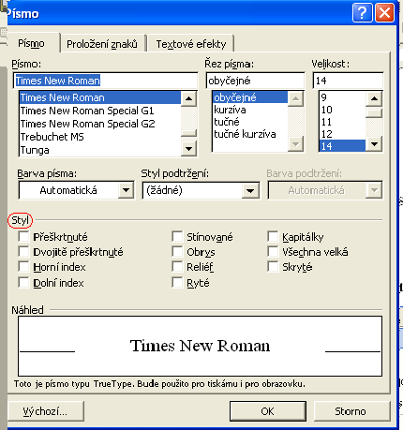

Příklady:
- Přeškrtnuté (TIMES NEW ROMAN)
- Dvojitě přeškrtnuté (TIMES NEW ROMAN)
- Horní index (9²)
- Dolní index (log₂)
- Stínované (TIMES NEW ROMAN)
- Obrys (TIMES NEW ROMAN)
- Reliéf (TIMES NEW ROMAN)
- Ryté (Times NEW ROMAN)
- Kapitálky (TIMES NEW ROMAN)
- Všechna velká (TIMES NEW ROMAN)
- Skryté

Odrážky a číslování
Při zadávání textu můžeme automaticky vytvořit seznamy s odrážkami a číslované seznamy, popřípadě můžeme rychle vložit odrážky nebo číslování k existujícím řádkům textu.
Chceme-li rychle zvolit odrážky či číslování, klepneme na ikony . Nastaví se nám poslední použitý typ číslování nebo odrážek.
Při samostatném vytváření odrážek a číslování volíme možnost Menu „Formát“ „Odrážky a číslování“
Zde si vybereme co přesně požadujeme. Vidíme předem nastavené možnosti odrážek (jsou nastaveny podle posledních používání ).

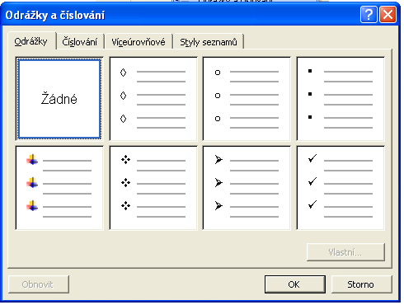

Pokud bychom chtěli jiný typ odrážky, vybereme si libovolný z přednastavených, tím se zaktivuje tlačítko „Vlastní“ a můžeme si vybrat v podstatě libovolnou značku a to v horní části panelu. Ve spodní části můžeme nastavit vzdálenost odrážky a následného textu od levého okraje stránky. Nicméně osobně doporučuji toto nastavení učinit až při práci v dokumentu pomocí „trojúhelníčků“ na pravítku.

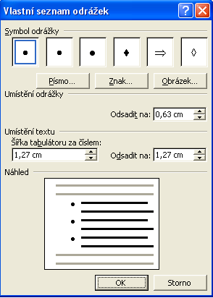

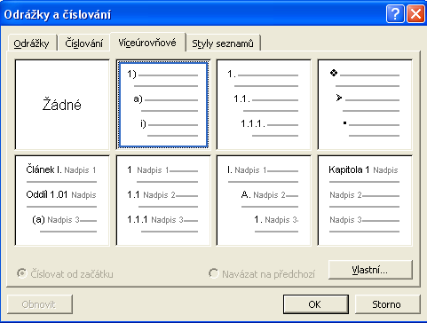
Stejně si můžeme nastavit číslování a víceúrovňové číslování. U víceúrovňového číslování si můžeme opět zvolit jednotlivé úrovně, můžeme kombinovat číslice římské i arabské a písmena.

Libovolné nastavení opět nastavíme použitím tlačítka „vlastní“

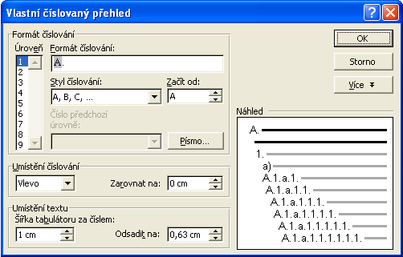

Víceúrovňový seznam používající odrážky s obrázkem se podobá číslovanému přehledu. Jednotlivé položky seznamu nejsou odsazeny na jedné úrovni, ale jsou zobrazeny na různých úrovních pomocí odlišných odrážek s obrázky představujícími každou úroveň.
U víceúrovňového seznamu je vhodné věnovat patřičnou pozornost nastavení odsazení. Mezi jednotlivými úrovněmi se pohybujeme pomocí ikon .

Příklad:

- Matematika
- Fyzika
- Chemie
- Zeměpis
- chleba
- rohlíky
- máslo
- mlíko
- Evropa
  - Západní
  - Východní
- Amerika
  - Severní
  - Jižní

Barva písma a pozadí
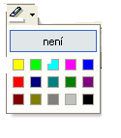
Pomocí této ikonky můžeme měnit barvu pozadí za písmem.

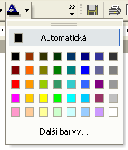
Tato ikona umožní změnu barvy písma.

Ohraničení a stínování
V Menu klikneme na ikonu „Formát“, a vybereme možnost „Ohraničení a stínování“.
Zobrazí se vám tato tabulka :

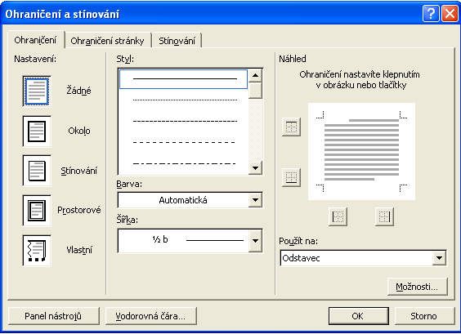

Pomocí první záložky můžeme ohraničovat řádku, na které právě stojíme. Druhá záložka umožňuje ohraničit celou stránku. Třetí záložka slouží k vybarvení stánky či řádku.

V hlavním okně v části „Styl“ si můžeme zvolit typ čáry, která bude ohraničovat plochu.

V části „Nastavení“ vybereme místo ohraničení.

Můžeme zvolit i barevné ohraničení pomocí výběru „Barva“, zde si vybereme z přednastavených barev nebo zvolíme „Další barvy čáry“

V záložce ohraničení stránky máme navíc pouze výběr „Efekt“. Ten nám umožní ozdobné ohraničení stránky.

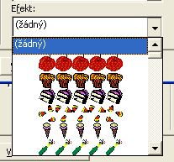

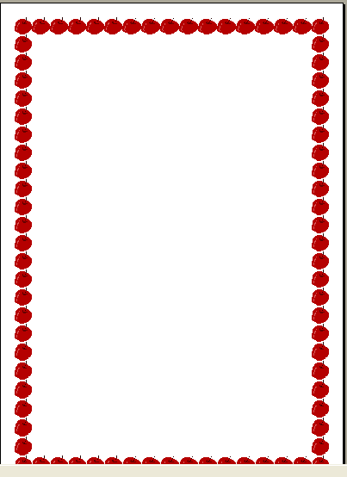

Takto může vypadat ohraničená stránka.

1. 3. Vkládání objektů

Vkládání obrázků
Obrázek vložíme do textu tak, že v Menu zvolíme možnost „Vložit“ „Obrázek“. Nejčastěji volíme obrázek ze souboru, nebo Klipart.

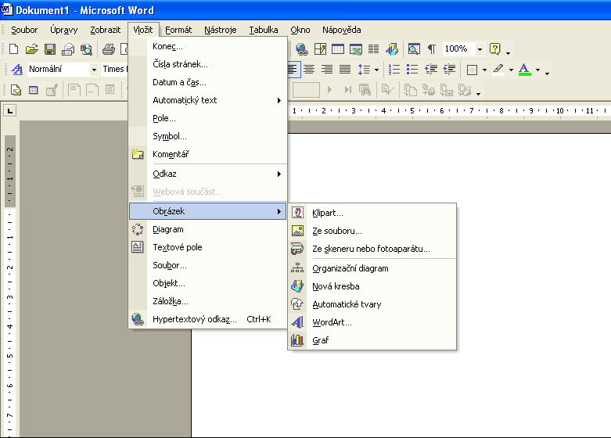

Zvolíme-li možnost Klipart, objeví se v pravé části pracovní plochy tato tabulka. Do pole „hledat text“ zadáme název tématu, který chceme najít. Např: zvíře, auto, drogy apod. Po kliknutí na tlačítko „Hledat“ počkáme, až počítač najde všechny kliparty, které odpovídají hledanému tématu.
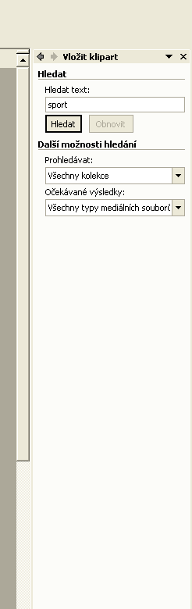

Takto vypadá výsledek:
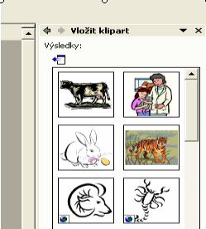

Líbí-li se nám některý z klipartu, poklepeme na něj myší a klipart bude přesunut do textu. Poté je třeba jej umístit tak, jak potřebujeme a upravit jeho velikost.
Velikost obrázku měníme, pokud obrázek myší uchytíme v libovolném rohu a za současného stisknutí myši a tažením upravíme jeho velikost.
Umístění obrázku na ploše změníme, pokud klikneme pravým uchem myši na obrázek a zvolíme možnost „Formát obrázku“. Zde v záložce „Pozice“ nastavíme pro nás vhodnou pozici.

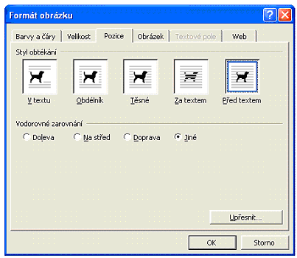

Nebo můžeme též vložit obrázek ze svých souborů, které máme v počítači. Jeho úprava probíhá stejně jako úprava klipartu.

Vodoznak obrázku
Vodoznak je obrázek na pozadí textu, který má automaticky upravený snížený jas a kontrast, aby nerušil text.
Vybereme „Formát“ – „Pozadí“ – „Tištěný vodoznak“ – „Vodoznak obrázku“
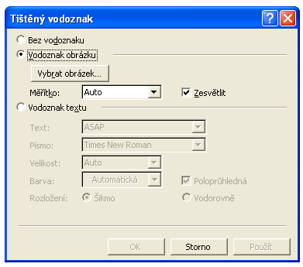

Zaškrtneme pole „Vodoznak obrázku“ a klikneme na tlačítko „Vybrat obrázek“. Obrázek vyhledáme a vložíme.

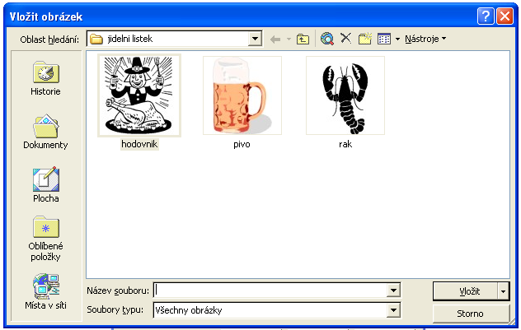

Obrázek se vloží pod text symetricky ke středu stránky.

Tabulky
V programu MS Word máme možnost pracovat s tabulkami. Nicméně pomocí tabulek pouze prezentujeme přehledným způsobem data.
Chceme-li vložit tabulku, kterou má náročnější rozložení než řádky a sloupce, použijeme Menu „Tabulka“ , pro návrh vlastní tabulky klikneme na „Navrhnout tabulku.“

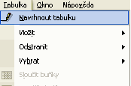
Potom si můžeme pomocí myši zvolit jakýkoliv druh tabulky.
Funkci vložit tabulku nalezneme pod tabulka – vložit. Ve funkci vložit tabulku určíme velikost tabulky, tzn. Zadáme počet řádků a počet sloupců tabulky.

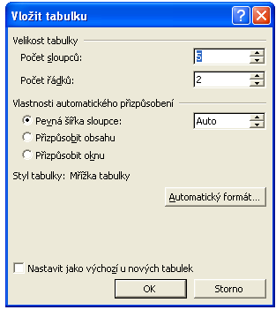

Mezi jednotlivými buňkami tabulky se pohybujeme pomocí šipek na klávesnici nebo pomocí tabulátoru, samozřejmě se můžeme přesouvat pomocí myši. Pokud si v průběhu zapisování dat do tabulky uvědomíme, že potřebujeme řádku či sloupec přidat nebo odebrat, učiníme tak pomocí Menu „Tabulka“ „Vložit“ či „Odstranit“

Ohraničení tabulky je stejné jako ohraničení textu, zvolte Menu „Formát“ „Ohraničení a stínování“ v pravém rohu v políčku použít na zvolte tabulku. Zde lze také zvolit jaký typ ohraničení, styl, barva nebo šířka bude použita.
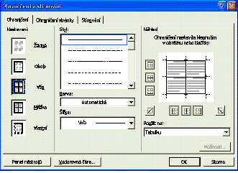

1. 4. Kontrola pravopisu

Po napsání textu je vhodné nechat si překontrolovat pravopis a gramatiku. Počítač nás samozřejmě neupozorní na případnou chybu ve shodě podmětu s přísudkem, ale např. mě mně rozeznává dobře. Pokud máme text dobře napsaný objeví se nám tabulka:

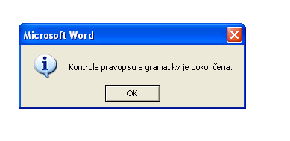
Pokud máme někde chybu, chybné slovo se nám objeví a s ním i možnosti co dělat dál.

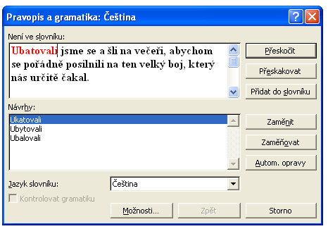

Když si zvolíme možnost přeskočit, chybné slovo bude jednou přeskočeno, pokud zvolíme možnost přeskakovat, chybné slovo se přeskočí pokaždé, když ho napíšeme znovu.
Další možností je přidat do slovníku, tu volíme jen tehdy, jsme-li si opravdu jisti, že slovo máme správně. Pokud v Návrzích vidíme námi napsané slovo ve správném tvaru, stačí když ho zvolíme a myší klikneme na tlačítko „Zaměnit“. Slovo v textu se opraví a můžeme pokračovat v další kontrole, dokud neuvidíme zprávu, že kontrola gramatiky a pravopisu byla dokončena.

1. 5. Hromadná korespondence

pomocí Průvodce hromadnou korespondencí
Hromadnou korespondenci používáme pokud chceme poslat jeden dopis např. čtyřiceti různým adresátům.
S hromadnou korespondencí začneme pracovat pomocí Menu Nástroje, Dopisy a korespondence, Průvodce hromadnou korespondencí.
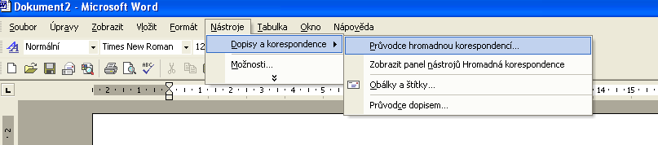
na levé straně monitoru se zobrazí samotný průvodce (6 kroků).
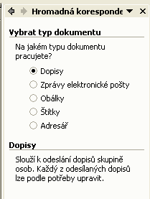

V prvním kroku máme možnost si zvolit typ dokumentu, na kterém chceme pracovat. Pro všechny předvolené typy je zobrazena nápověda, která se objeví po zvolení konkrétního typu, ve střední části panelu.
Ve spodní části panelu jsou orientační šipky pro pohyb vpřed a vzad v Průvodci hromadnou korespondencí.
Ve druhém kroku si můžeme zvolit způsob vytvoření dopisu. Buď použijeme dokument, na kterém právě pracujeme, nebo šablonu či již uložený dopis. Zvolíme-li si šablonu nebo již existující dokument, musíme k němu určit cestu. V šablonách jsou již předem vytvořeny vzory firmou Microsoft, které můžeme použít. Máme také možnost šablonu vytvořit sami, uložit jako typ souboru – šablona a používat.
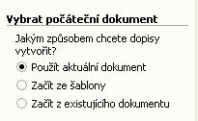
Pokud jsme již vybrali dokument, který chceme rozeslat, postoupíme ke kroku č. 3 „Vybrat příjemce“. Zde opět máme možnost volby odkud čerpat zdroj informací o příjemcích Hromadné korespondence.
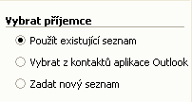

Zvolíme-li existující seznam, musíme k němu zadat cestu, ta se nám objeví ve stejném panelu. Budeme-li chtít změnit zdroj dat, zvolíme volbu „Vybrat jiný seznam“. V nabídce „Upravit seznam příjemců“ máme možnost označit pouze ty příjemce, kterým chceme poslat dopis. Implicitně jsou vybráni všichni.
Ve čtvrtém kroku vytvoříme samotný dopis. Pokud jme použili šablonu, vepíšeme pouze sdělení, pokud budeme vytvářet dopis celý použijeme přednastavené možnosti příkazů:
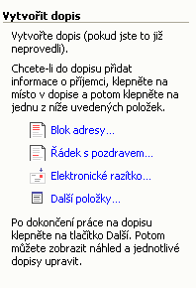
Pomocí nabídky „Blok adresy“ si můžete zvolit formát a podobu adresy, tak jak ji sami chcete. Po zaškrtnutí Vámi zvolené oblasti se v části nabídky „náhled“ změna aktuálně projeví. Pokud budete s podobou adresy spokojeni, klepnete na tlačítko OK a blok adresy se vloží do textu na místo, na kterém stojí kurzor myši.

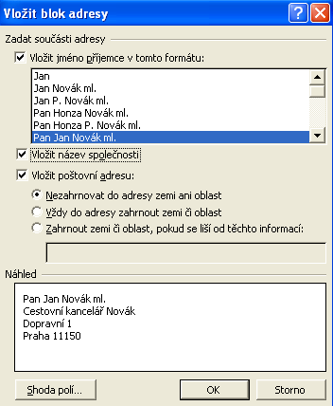

blok adresy vypadá v textu takto:
V pátém kroku si můžeme prohlédnout jak bude výsledek vypadat, případně ještě odebrat příjemce. Uvidíte pouze náhled prvního dopisu, na ostatní se můžete přesunout pomocí tlačítek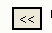 nebo použitím volby „Najít příjemce“.
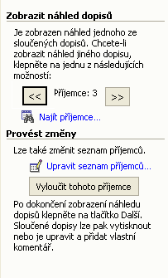

V posledním kroku „Dokončit hromadnou korespondenci“ můžeme zvolit rovnou tisk dopisů nebo jejich vytvoření v novém dokumentu a to pomocí volby „upravit jednotlivé dopisy“.

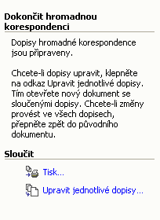
Tento nový dokument můžete vytisknout nebo uložit pro pozdější potřebu.

pomocí panelu nástrojů
V „Menu“ zobrazit si zvolíme nabídku „Panely nástrojů“ a zde zaškrtneme „Hromadná korespondence“. Na pracovní ploše se po zaškrtnutí zobrazí plovoucí panel nástrojů „Hromadná korespondence“. Tahem myši si tento panel můžeme přesunout na libovolné místo

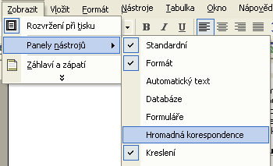

V panelu nástrojů jsou z počátku aktivní pouze dvě ikony. První slouží k výběru typu dokumentu a druhá k vyhledání zdroje dat. Po vyhledání dat se zaktivní i další ikony

Pokud již máme dopis vytvořený můžeme pomocí této ikony „Vložit sloučená pole“ vložit adresu příjemců. Jednotlivá pole je vhodné vkládat v pořadí v jakém se vyskytují v adrese. Nicméně i potom se dají kopírovat a vkládat na nová místa.
Pomocí třetí ikonky můžeme upravit seznam příjemců, čtvrtá nám umožní vložit předdefinovaný typ adresy, pátá vkládá řádek s pozdravem. Nabídka „Vložit pole“ slouží k obměnám dopisů, např. chceme všem mužům napsat Vážený pane a všem ženám napsat Vážená paní, použijeme „Pokud ... pak ... jinak“ . V tabulce s daty příjemců musíme mít sloupec, podle kterého lze jednoznačně určit zda v daném řádku jsou informace o muži či o ženě. Např. sloupec pohlaví, kde písmenem „m“ označíme muže, písmenem „z“ ženy. Potom bychom předchozí oslovení vytvořili následovně:
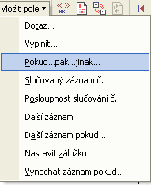
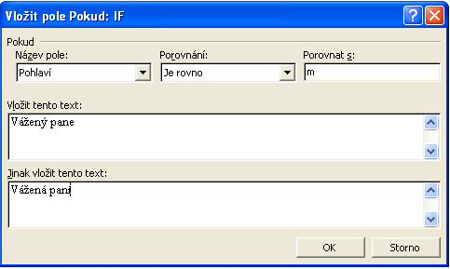

V textu dokumentu se po stisknutí tlačítka OK objeví text Vážený pane (Vážená paní) podle toho, kdo je v tabulce dat na prvním řádku. Je vhodné za toto oslovení vložit vyskloňované jméno. To si připravíme předem do tabulky příjemců a poté již jen pomocí ikonky „Vložit sloučená pole“ vložíme jméno.

Dopisy se vygenerují pomocí ikonky (u konce panelu nástrojů).

Kontrolní úkoly:

1. Vytvořte pozvánku na libovolnou akci ve formátu A5. Při práci využijte vkládání objektů včetně vkládání objektů z Internetu.

2. Pomocí hromadné korespondence vytvořte obálky. Datový soubor s příjemci najdete na www stránkách katedry.

3. Pomocí hromadné korespondence vytvořte hromadný formulářový dopis. Datový soubor s příjemci najdete na www stránkách katedry.

2. Úprava diplomové práce

Klíčová slova: diplomová práce - styly - obsah - citace - formát PDF

2. 1. Základní kritéria práce

Desky
- lepená vazba do tuhých desek s textilním potahem (barva tmavě modrá, černá)
- není povolena kroužková vazba!
- přední strana – nahoře název a sídlo vysoké školy, fakulty; uprostřed druh práce; vlevo dole rok odevzdání práce; vpravo dole jméno a příjmení autora
- zadní strana - prázdná
- hřbetní strana - prázdná nebo druh práce (směr textu od zdola nahoru)

Knižní blok
- formát A4 (210 x 297 mm) bílý papír standardní kvality (gramáž 80 g/m2, bělost minimálně 90%)
- tisk jednostranně (pravá strana) na laserové tiskárně

Řazení stránek
- desky - přední strana
- patitul (1. strana knižního bloku) - prázdná
- titulní strana
- poděkování
- prohlášení
- souhrn (abstrakt) a klíčová slova v českém jazyce
- název práce, souhrn (abstrakt) a klíčová slova v anglickém jazyce
- obsah - začátek záhlaví a zápatí (začíná číslování stránek - strana 6)
- vlastní práce (Úvod, Současný stav, Cíle práce a hypotézy, Metodika, Výsledky, Diskuse, Závěr)
- seznam použitých zdrojů
- seznam příloh
- přílohy
- desky - zadní strana
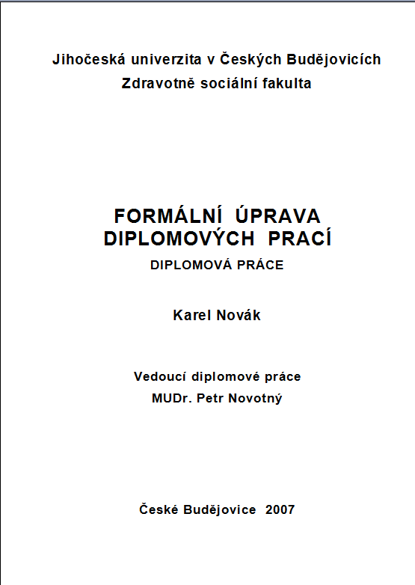

2. 2. Formát práce

Rozvržení stránky knižního bloku
- formát: A4 (210 x 297 mm)
- okraje: levý/vnitřní 3,5 cm
pravý/vnější 2,5 cm
horní 2,5 cm
dolní 4,0 cm

Záhlaví
- menu Zobrazit → Záhlaví a zápatí
- druh práce, název práce
- písmo: Times New Roman, 10 bodu, řez kurzíva, proložení znaků normální nebo rozšířené o max. 0,7 bodu
- řádkování: 1
- oddělovač: čára v celé délce základního odstavcového textu

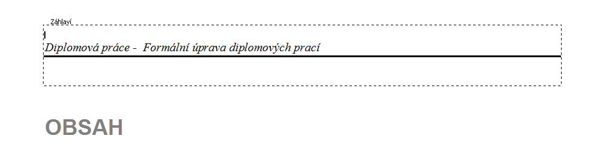

Zápatí
- menu Zobrazit → Záhlaví a zápatí
- číslo stránky, prázdné stránky a stránky s orientací na šířku se záhlavím ani zápatím neopatřují
- písmo: Times New Roman, 12 bodu, proložení znaků – normální nebo rozšířené o max. 0,7 bodu
- zarovnání: na střed nebo k vnějšímu/pravému okraji

Poznámky pod čarou
- možno využít automatických poznámek pod čarou ve Wordu včetně automatického indexování
- menu Vložit → Odkaz → Poznámky pod čarou

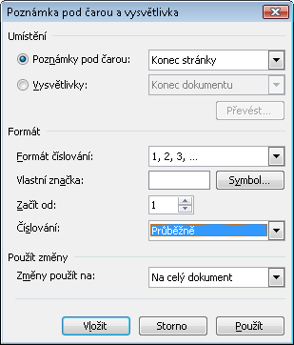

- písmo: Times New Roman, 10 bodu, řez normální
- řádkování: 1
- oddělovač: čára zleva do 1/3 šíře stránky

Obrázky, grafy, diagramy, tabulky
- popisky - písmo dtto jako základní odstavcový text
- každý druh objektu se čísluje zvlášť (Obrázek 1; Tabulka 1; Graf 1)
- nutné číslovat např. Obrázek 1: xxxx v rámci celé práce
Tabulka 3.1: xxx v rámci kapitol
- zarovnání na střed, uspořádání samostatně nebo vedle sebe (dle velikosti)
- pod popiskem objektu se v závorce uvede zdroj (odkaz na Seznam použitých zdrojů; vlastní výzkum)

Formát textu

Základní odstavcový text
- písmo: Times New Roman, 12 bodu, proložení znaků – normální nebo rozšířené o max. 0,7 bodu
- řádkování: 1,5
- vodorovné zarovnání: jednosloupcová úprava do bloků, odsazení 1. řádku odstavce 1,25 cm
- volitelně dělení slov (max. 3 řádky po sobě, pozor na vznik žebříků a řek) menu Nástroje → Jazyk → Dělení slov
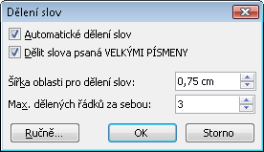

- ostatní:
  - nedělitelná mezera (např. Karel IV.) → CTRL + SHIFT + mezera
  - interpunkční znaménka:
správně - Dnes je krásné počasí. Zítra bude … „xxxx“ (xxxx)
špatně - Dnes je krásné počasí.Zítra bude … „ xxxx “ ( xxxx )
  - svázání předložek s, z, v, k nedělitelnými mezerami
  - pozor na vznik osamocených řádků na konci/začátku stránek
  - zvýraznění textu xxxxxx, pouze kurzívou, nepoužívat podtržení ani tučné písmo

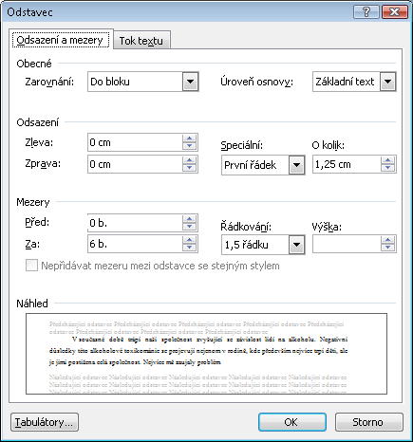

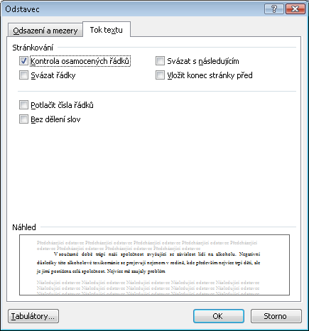

Nadpisy kapitol
- písmo: patkové Times New Roman nebo bezpatkové Arial, proložení znaků – normální nebo rozšířené o max. 0,7 bodu, řez tučné, velikost dle úrovně nadpisu!
- řádkování: 1,5
- vodorovné zarovnání: k levému okraji, odsazení zleva dle úrovně nadpisu
- číslování: maximálně tříúrovňové, možno využít automatického číslování u stylů

1. NADPIS 1 - nadpis hlavních kapitol jako např. Úvod, Diskuse…
- 18 bodů, všechna písmena velká, vždy na nové stránce
- odsazení zleva 0 cm

1.2. Nadpis 2 - 16 bodů
- odsazení zleva 0,5 cm

1.2.1. Nadpis 3 - 14 bodů
- odsazení zleva 1 cm

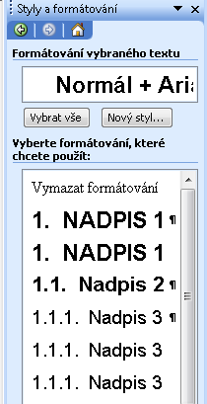
- nutno používat styly odstavců!!! Před začátkem psaní práce je nutné založit styly odstavců jednotlivých úrovní nadpisů a základního textu:
- napsat a upravit dle shora uvedeného jednotlivé úrovně nadpisů
- na základě jednotlivých úrovní nadpisů založit nové styly odstavců:
  - označit upravený vzorový text 1. NADPIS 1
  - menu Formát → Styly a formátování
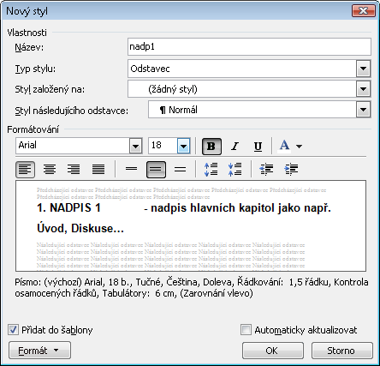
  - tlačítko Nový styl…

  - zadat: název stylu např. nadp1 (název stylu nadpis 1 je již obsažen v původní šabloně normal.dot); styl následujícího odstavce; povolit přidání do šablony
  - po založení všech základních stylů pracujeme s úpravou odstavců standardně: vybereme požadovaný text/nadpis, který chceme upravit a v Panelu nástrojů v rozbalovacím menu stylů zvolíme požadovaný styl

Obsah
- možno využít automatického generování obsahu ve Wordu, nutností je používat styly nadpisů
- menu Vložit → Odkaz →Rejstříky a seznamy → Obsah

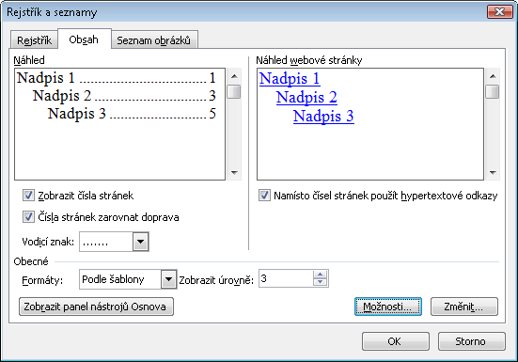
- → tlačítko Možnosti: navázat Úroveň obsahu na námi vytvořené a používané styly (viz obrázek)
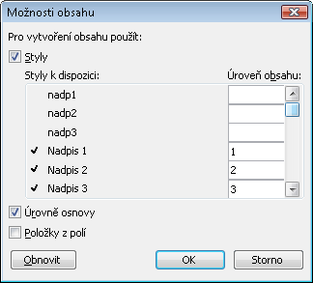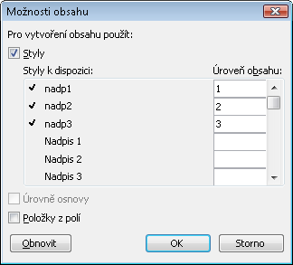

- Výsledkem je automaticky vygenerovaný obsah včetně uvedení čísel stránek
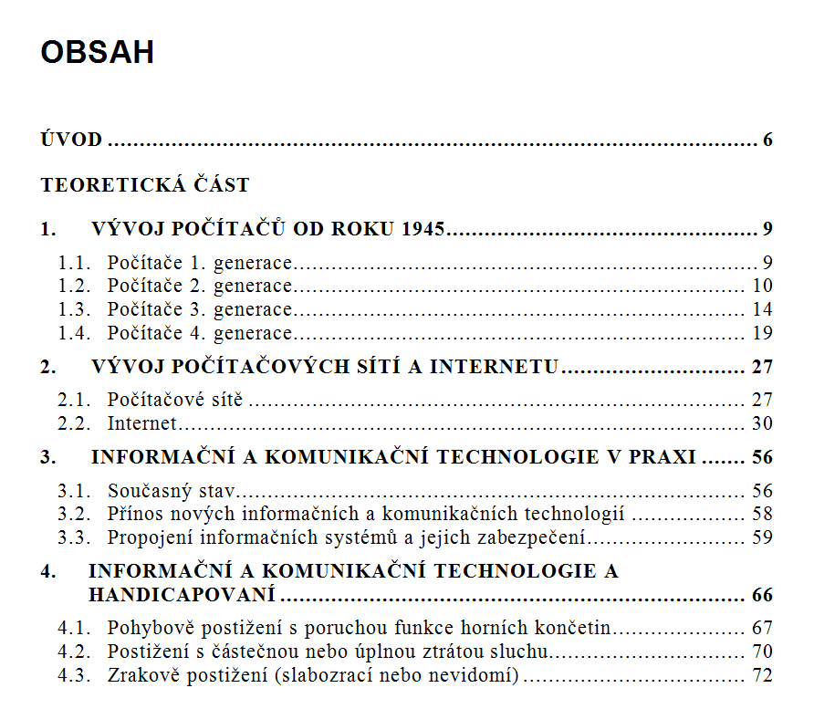

Seznam použitých zdrojů
- u citací je nutné dodržovat Mezinárodní citační normu (ČSN ISO 690) dostupné on-line např. http://home.zf.jcu.cz/public/users/urbanek/buddy/citace_iso_690.htm
- návod, jak citovat, je také uveden v aktuální brožuře fakultního Akademického roku ZSF JU

2. 3. Převod finální práce do PDF formátu
PDF - Portable Document Format, vhodné zejména pro tisk.
- PDF je univerzální formát pro přenos dokumentů, dokumenty PDF jsou pak čitelné ve speciálním prohlížeči Adobe Acrobat Reader, který je freeware
- PDF dokumenty jsou univerzální a lze je prohlížet na různých platformách a na různých operačních systémech
- k převodu dokumentů z jakékoliv aplikace běžící pod OS Windows slouží několik jednoduchých volně šiřitelných programů (PDFCreator, PDF-XChange…)
- po stažení (např. www.stahuj.cz; www.slunečnice.cz) a jednoduché instalaci Vám v seznamu instalovaných tiskáren na Vašem počítači přibude virtuální tiskárna PDFCreator

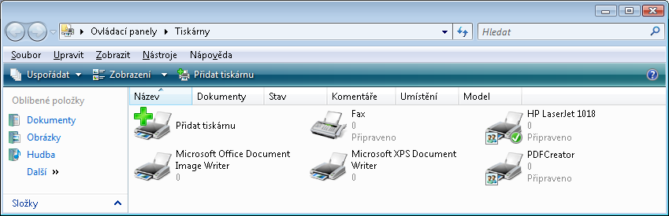
- převod probíhá tak, že zvolíte menu Soubor → Tisk, zvolíte tiskárnu PDFCreator
- zadáme rozsah tisku stránek a potvrdíme tlačítkem OK
- objeví se následující dialogové okno, kde můžeme doplnit potřebně informace a v tlačítku Možnosti nastavit parametry převodu

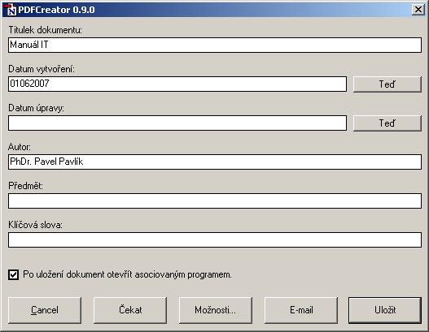
- po stisknutí tlačítka Uložit následuje klasické dialogové okno Uložit jako, kde zadáme název výsledného PDF souboru a místo uložení

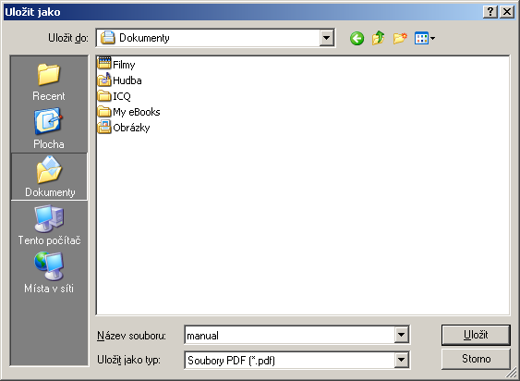

Kontrolní úkoly:

1. Založte nový dokument a zformátujte ho podle uvedených kritérií diplomové práce (okraje, záhlaví, zápatí, číslování stránek).

2. Vytvořte styly odstavců pro základní odstavcový text a pro 3 úrovně nadpisů.

3. Převeďte libovolný soubor z MS Wordu do formátu PDF.

3. Tabulkový procesor Microsoft Excel

Klíčová slova: tabulkový procesor - buňka - graf - funkce - definice vzorců

3. 1. Základy práce s tabulkovým procesorem
Prostředí tabulkového kalkulátoru je velice podobné pracovnímu prostředí textového editoru. V Menu vidíme hodně společných názvů, přičemž odpovídající jsou i funkce, které se pod jednotlivými Menu nachází.

V Menu „Vložit“ již uvidíme první podstatné rozdíly (proti MS Word), můžeme si zvolit dodatečné vložení buněk, řádků, sloupců, listů, grafu. Můžeme vkládat komentáře, obrázky ze souboru nebo klipart, ze skeneru , z fotoaparátu.

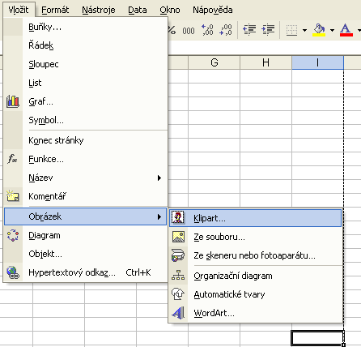

Menu „Formát“ umožňuje formátování buněk, řádků….. Můžeme si zvolit libovolnou výšku a šířku buněk, přiřadit jim barvu podle hodnoty, kterou zobrazují atd.

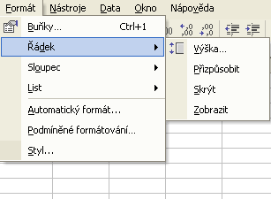

Menu „Nástroje“ slouží ke kontole chyb pravopisu, k uzamčení listu (uzamčený list nedovolý nikomu povolenému změnit vzorce či hodnoty) atd. Nezapomenutelným pomocníkem jsou Makra, jejich zaznamenání si zvolíme v tomto menu.

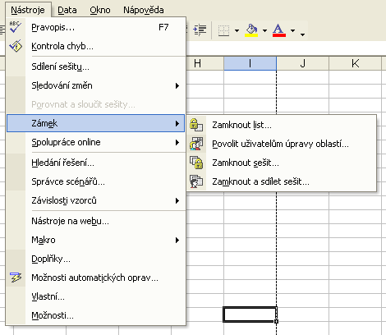

Pomocí Menu „Data“ můžeme řadit data a informace v tabulce a to abecedně, podle velikosti…

Menu „Okno“ slouží k nastavení dalších oken či upořádání oken vedle sebe nebo jejich skrytí. Užitečnou funkcí je ukotvení příček, které nám umožnuje statické ponechání části obrazu na pracovní ploše. Tzn. zatímco zbývající (spodní) část tabulky můžeme procházet po celé délce, horní část s názvy sloupců neustále vidíme.

3. 2. Funkce tabulkového procesoru

Microsoft Excel umožňuje pojmenovávat buňky a jejich oblasti. Každá buňka má svůj vlastní název, který se skládá s písmene a číslice (viz. obrázek). Tzv. adresa buňky se zobrazí v této části pracovní plochy.

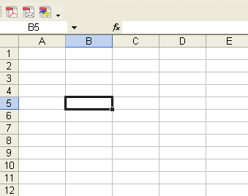

MS Excel si můžeme zjednodušeně představit jako obří kalkulačku obsahující opravdu hodně funkcí, z nichž většinu běžný uživatel nikdy nepoužije.
Naplníme-li pracovní plochu daty (čísly) můžeme s těmito daty provádět matematické operace a funkce. Seznam funkcí, které má MS Excel k dispozici najdeme pod tlačítkem
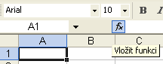

Po kliknutí na toto tlačítko se zobrazí následující tabulka. Zde si rovnou vybereme funkci, kterou potřebujeme. Pokud ji nevidíme, můžeme pomocí volby „Vybrat kategorii“ zvolit tu oblast matematiky, ze které budeme chtít volit funkci. Pokud nevíme, pod jakým názvem kategorie se naše funkce nachází, vybereme kategorii „vše“. Zde jsou vypsány všechny funkce, které má MS Excel nainstalované, jsou seřazeny abecedně. Nevíme-li název funkce, použijeme horní volbu „Vyhledat funkci“ a následnou nápovědu.
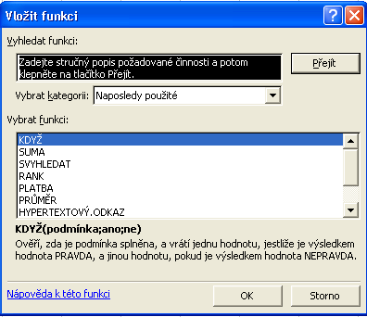
Pokud chceme například sčítat buňky zvolíme funkci Suma. Funkce očekává vstupní data v určité souvislé oblasti. Prostě přejedeme sloupec nebo řádek tahem myši a stiskneme klávesu Enter. Námi označená oblast se zobrazí v první řádce tabulky, pokud klikneme na tlačítko „OK“, tak se v buňce, ve které jsme naposledy stáli zobrazí výsledek. Výsledek se bude měnit podle hodnot v buňkách, ke kterým se vztahuje. (tzn.: pokud změníme vstupní data, přepočte se nám výsledek funkce)
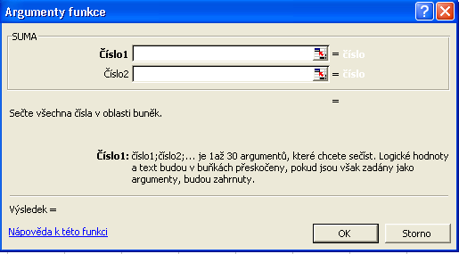
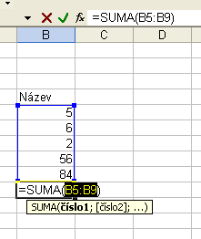
V tabulce vidíme výsledek pouze jako číslo, tzn., že na první pohled nepoznáme, zda je např. součet hodnot pouze vyplněn, nebo skutečně vypočítán. Jednou z možností kontroly je výše zmíněné přepsání vstupních dat, druhou možností je kliknutí na buňku výsledku. Pokud byl výsledek skutečně vypočítán, zobrazí se nám zvolená funkce a její vstupní parametry v příkazové řádce.
Stane se, že chceme jako vstupní data použít dva sloupce nebo dvě buňky, které jsou každá jinde. V tom případě použijeme k označování klávesu CTRL. Označíme tahem myši (kliknutím v případě jedné buňky) první oblast, potom podržíme klávesu CTRL a označujeme další, oblasti které potřebujeme.
Ne vždy je vhodné či možné použít funkci tzn., že musíme umět i vytvořit vzorec bez použití funkcí MS Excel. Tudíž zadáme vzorec do buňky ručně. Dělá se to tak, že označíme buňku, ve které chceme výsledek a napíšeme = , tím každý vzoreček začíná. Potom pomocí numerické části klávesnice a myši vytvoříme vzorec a následně zmáčkneme klávesu Enter. Výsledek se okamžitě zobrazí.
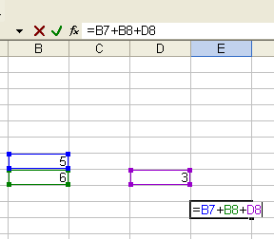
Pozn. Stane-li se nám, že místo výsledku se v buňce objeví samé mřížky, neznamená to, že máme problém. Pouze se hodnota výsledku do buňky nevešla celá, a tak se nezobrazí vůbec. Abychom výslednou hodnotu viděli, musíme zvětšit šířku sloupce.

Tabulky

Vstupní data a výsledky operací, které jsme s nimi dělali, budeme chtít samozřejmě prezentovat v grafické podobě. Pokud bychom data neohraničili a neupravili, výsledek by vypadal následovně:

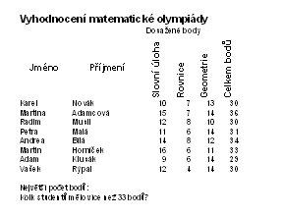

Všechny úpravy buněk, ať už grafické či formátu čísla můžeme udělat tímto způsobem: Označíme tahem myši buňky, kterým chceme měnit vlastnost, do vzniklého modrého pole klikneme pravým uchem myši, tím získáme nabídku:

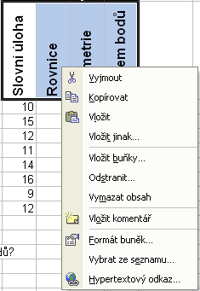

V ní zvolíme možnost „Formát buněk“ a uvidíme další podnabídku:
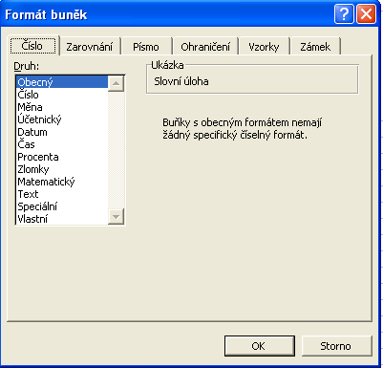
Tady pomocí záložek dáme tabulce výslednou podobu. V záložce Číslo volíme typ čísla (volíme formát zápisu). Např. při volbě Měna se za hodnotami v tabulce zobrazí symbol námi zvolené měny. V záložce zarovnání měníme pozici textu, jeho polohu vůči středu buňky, případně sklon textu. V záložce Písmo formátujeme písmo. V záložce Ohraničení vytváříme vlastní tabulku (její okraje). Záložka Vzorky slouží k vybarvení plochy buněk a záložka Zámek k jejich uzamčení (ochrana proti nežádoucí manipulaci s daty).

Po úpravě může tabulka vypadat třeba takto:

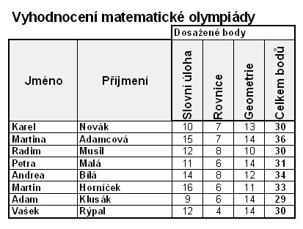

3. 3. Tvorba grafů

Základ práce s grafy je určitá tabulka, kterou vytvoříme, někdy pomocí funkcí a nebo vyplněním pomocí vzorců. Bez tabulky nelze dělat grafy, protože graf musí být tvořen z dat.

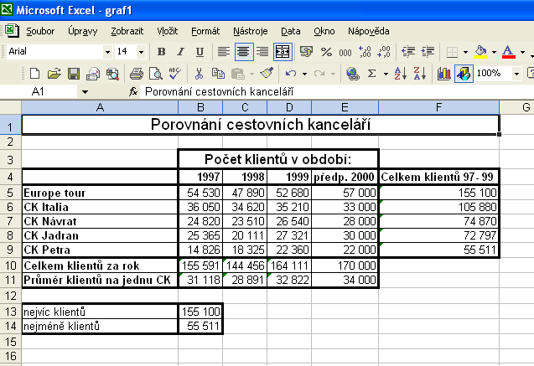

Když máme vytvořenu tabulku, přejdeme k vytváření grafu. Tlačítkem myši najedeme na panel, kde najdeme odkaz na průvodce grafem:

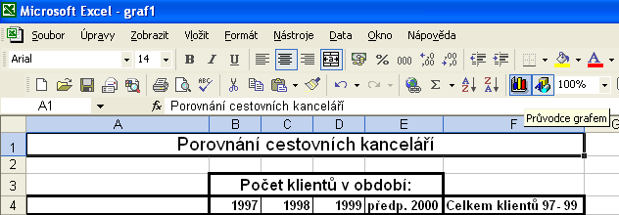
Když klikneme na odkaz, ukáže se nám tabulka, která nás dopodrobna provede vytvořením grafu. Jako první nám nabídne, jaký styl grafu chceme vytvořit. Při kliknutí na „Typ grafu“ se nám vedle zobrazí „Podtyp grafu“. Zde si můžeme vybrat styl grafu, který bude nejlépe znázorňovat naše data.

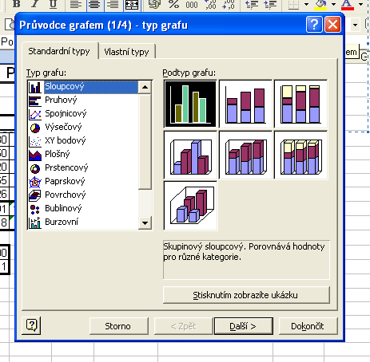

MS Excel nabízí standardní a vlastní typy. Standardní typy jsou předdefinované, v typech vlastních jsou mutace standardních typů, nebo si můžeme vytvořit typ vlastní.

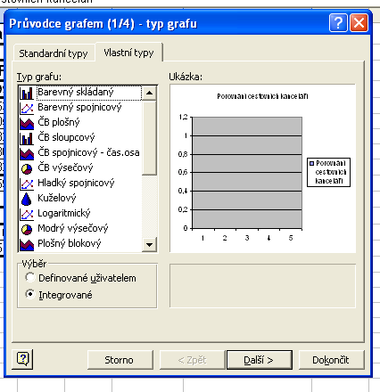

Po zvolení typu grafu klikneme na tlačítko „Další“ a dostaneme se ke kroku, ve kterém musíme označit oblast dat, které chceme graficky prezentovat. (Data můžeme mít označena i předem, než klikneme na ikonku vložení grafu) Klikneme do pole a pak vybereme z tabulky, kterou jsem již vytvořili, data, které má obsahovat graf: v náhledovém okénku se nám objeví ukázka, jak bude pravděpodobně vypadat graf.

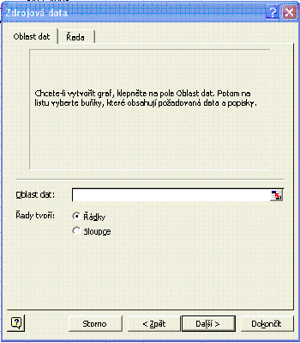

Potom klikneme opět na „Další“. Zde se nám ukáže další nabídka, ve které můžeme popsat grafy, osy grafu… Také si můžeme určit typy mřížek, zobrazení a umístění legendy, popisky dat a tabulku dat…

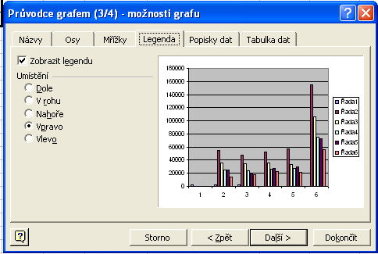

V posledním kroku si můžeme určit jak chceme umístit graf, jestli jako nový list či na tu stejnou stránku. A zvolíme tlačítko „Dokončit“.

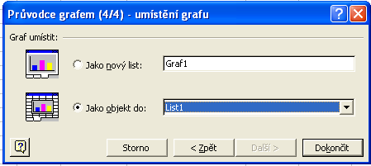

Objeví se nám graf, který jsme vytvořili. S grafem můžeme stále pracovat. Klikneme-li pravým tlačítkem do grafu, objeví se nám nabídka, která nabízí další zpracování grafu.

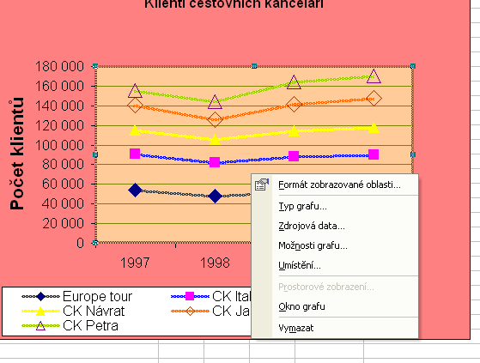

Klikneme li do mřížek, tak se nám zobrazí další nabídka zpracování, ne celého grafu ale jen prostoru v mřížce.

Klikneme-li na určité místo, které chceme změnit, naběhne nám nabídka, kde si určíme změny. Části grafu lze ještě zmenšovat, zvětšovat, roztahovat, deformovat…

.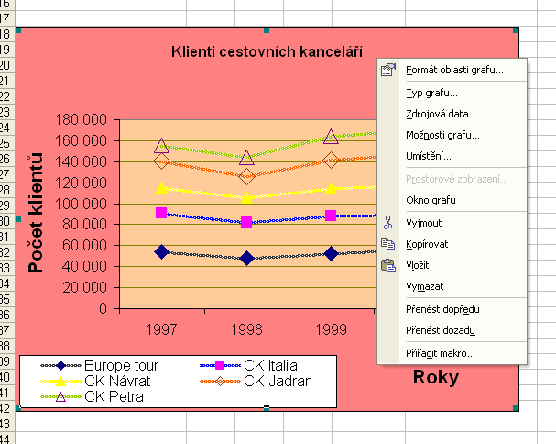

Kontrolní úkoly:

1. Vytvořte tabulku, která bude znázorňovat vývoj porodnosti a úmrtnosti v ČR za posledních 50 let. Tabulku řádně zformátujte a upravte. Data získejte z Internetu.

2. Z tabulky č. 1 vytvořte sloupcový prostorový graf.

3. Vytvořte tabulku, která bude zpracovávat data z dotazníkového šetření – po zadaní počtu reálných odpovědí na konkrétní otázku se v dalším sloupci budou počty odpovědí automaticky přepočítávat na procenta. K této tabulce přidejte i výsečový prostorový graf.

4. Hardware

Klíčová slova: hardware - software - komponenty – periferie - zálohování

4. 1. Trendy vývoje hardware
Počítačová technika používaná ke kancelářským pracím dosáhla takové dokonalosti, že její užitné vlastnosti závisí převážně na uspořádání pracovního místa a kvalitě tzv. periferií – obrazovky, klávesnice, myši. Doporučuje se mít klávesnici na stole (ne na výsuvné poličce), židli výškově nastavitelnou, vzdálenost od očí obrazovky o velikosti 26 palců – cca jeden metr. Obvyklé rozlišení obrazovky 1920 x 1200 je dáno videostandardem 1080p (1920 x 1080 pixelů). Při úhlopříčce obrazovky 26 palců velikost jednotlivých bodů na obrazovce je dostatečná, aby i osoby s horším zrakem se cítily relativně komfortně. Taková úhlopříčka zároveň umožňuje zobrazení dvou stránek A4 v přirozené velikosti. Doporučuje se mít dvě takové obrazovky těsně u sebe – jedna hned za klávesnicí, druhá – vpravo od ní, přičemž jejích okraje se dotýkají. Vlevo od obrazovek většinou stojí skříň počítače, aby pracovník měl pohodlný přístup k USB portům, portům externích disků eSATA a mechanikám optických disků. Poloha počítače na stole umožňuje dobré chlazení jeho součástek citlivých na přehřátí. Zároveň klade velké nároky na jeho tichý běh, tiché chlazení zdroje, procesoru, tiché pevné disky. Je třeba dbát na to, aby otvory pro vstup a výstup chladícího vzduchu nepřekrývaly různé předměty. Klávesnice se doporučuje ergonomická – „zlomená“, před ní je dobře dát měkkou gumovou podložku pod zápěstí.

Monitor
Nejkvalitnější obraz poskytuje technologie IPS, avšak cena je také nejvyšší. IPS obrazovky se používají hlavně k úpravě fotografií, také pro lékařské aplikace, jsou vhodné pro sledování filmů. Typy MVA a PVA poskytují horší kvalitu obrazu, k úpravě fotografií se nehodí. Nejhorší kvalitu obrazu poskytuje typ TN, který nejčastěji nalezneme v levných kancelářských počítačích a v sestavách pro akční hry. Kvalitní IPS obrazovky tradičně vyrábí japonská firma NEC. Obrazovky dalšího japonského výrobce EIZO jsou ještě lepší pro úpravu fotografií, avšak dražší. Monopol na výrobu IPS panelů má korejsko-nizozemská společnost LG-Philips.

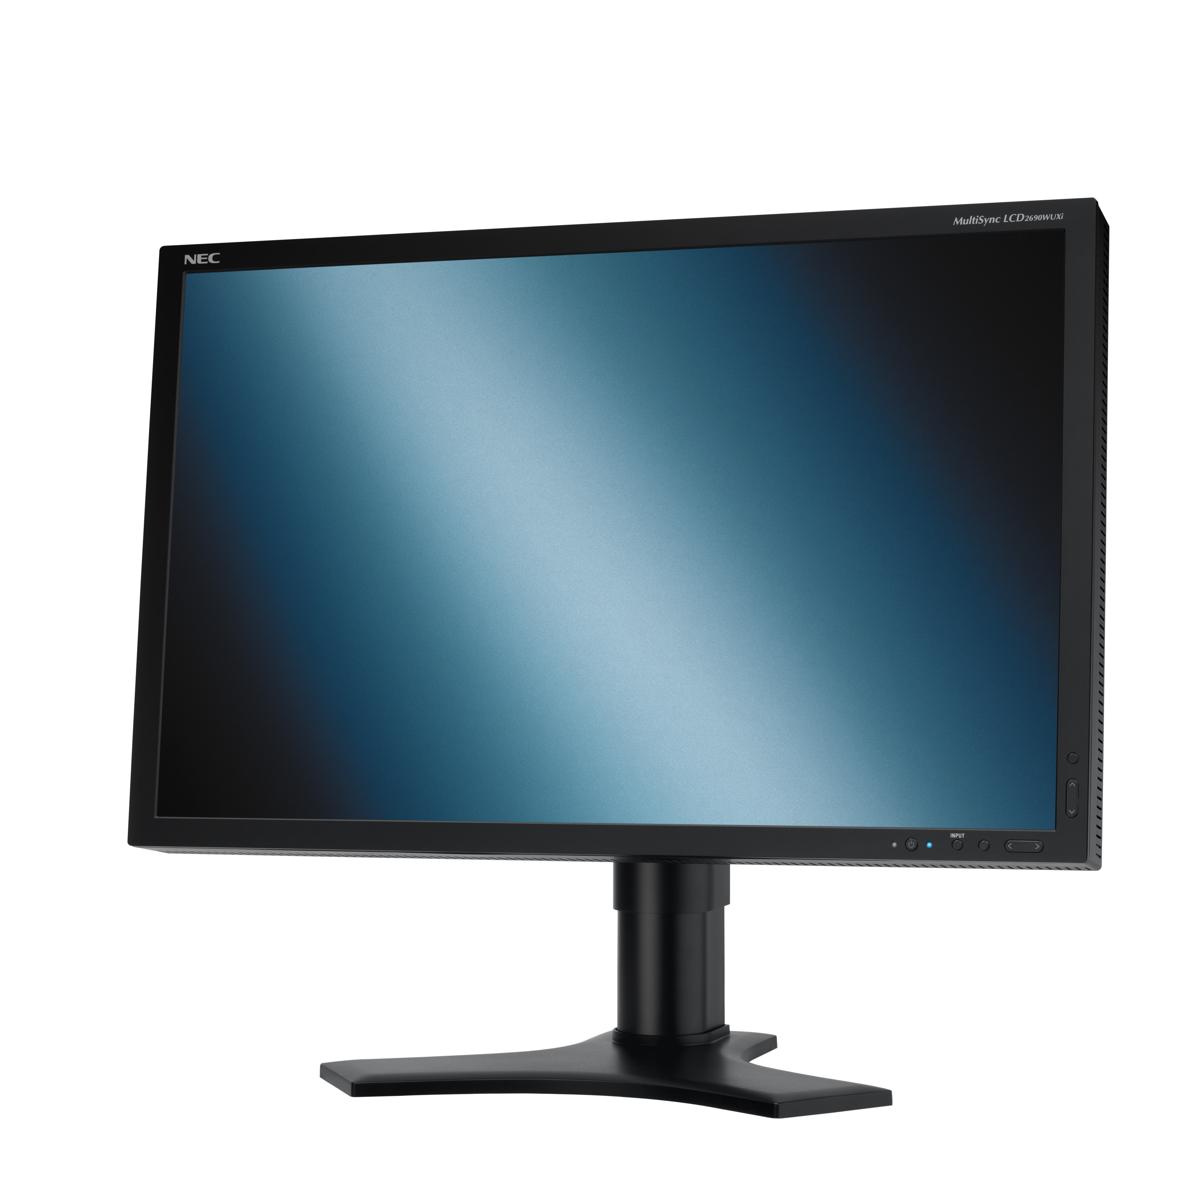
Obrazovka NEC 2690WUXi, rozlišení 1900 x 1200, velikost 550x344 mm (25,5´´),
panel H-IPS A-TW Pol. (Horizontal IPS with Advanced True Wide Polarizer).
Myš
Myš má být ergonomická, pohodlná. Bezdrátové myši jsou dražší a náročnější na údržbu. Nejznámějším výrobcem kvalitních myší je firma Logitech.

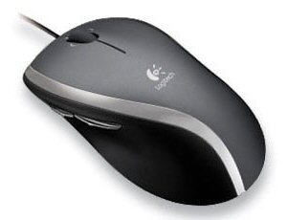
Myš Logitech MX400

Skříň počítače (Case)
Základním znakem kvalitní skříně je dostatečně silný ocelový nebo hliníkový plech. Pro dobré chlazení je třeba volit větší velikosti – ATX, BTX nebo ještě větší. Skříň má pojmout tiché větráky o průměru min. 120 mm. Je třeba dbát na účinné chlazení pevných disků; jejích zvýšená teplota spolehlivě vede k předčasnému selhání a ke ztrátě dat. Nejznámějším kvalitním výrobcem je Chieftec.
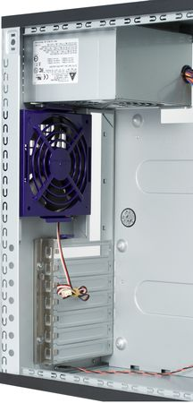
120 mm větrák ve skříni

Základní deska (motherboard)
Základní deska spolu se zdrojem jsou nejdůležitějšími součástkami ovlivňujícími kvalitu počítače. Další součástky jako procesor, paměť a pevné disky uživatelé čas od času vyměňují nebo doplňují, jenom základní deska zůstává. Její kvalita a funkčnost je daná jak typem použitých součástek (čipová sada, stabilizátor napětí a kontroléry přídavných zařízení), tak i jejích kvalitou. V letech 2008 – 2009 na kvalitní desce by se měl nacházet bezkondensátorový zdroj napájení procesoru, případně vícefázový zdroj s velice kvalitními kondensátory, 6-10 kontrolérů pevných disků SATA, 1-4 kontrolérů externích pevných disků eSATA, 1-2 kontroléry pevných disků ATA, přes 10 portů USB, porty paměťových zařízení na základě integrovaných obvodů, případně porty FireWire 800, síťové karty.
Postupně probíhá integrace různých integrovaných obvodů původně umísťovaných na základní desce, do procesorů. V budoucnu zřejmě dojde k zániku méně kvalitních výrobců, zůstanou jenom ti, kteří dokážou vyrábět základní desky zajišťující dlouhodobý stabilní běh počítače.

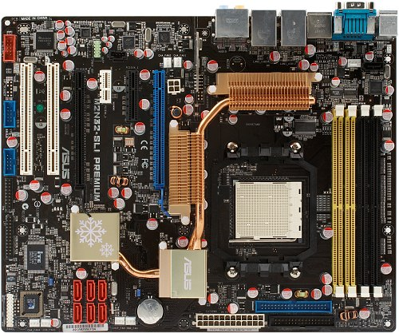
Základní deska ASUS M2N32-SLI Premium Vista Edition pro procesory AMD s páticí AM2

Zdroj
Zdroj zajišťuje napájení všech součástek počítače. Měl by být odolný k výkyvům napětí v elektrické síti, maximálně účinný, aby se zabránilo přehřátí počítače a aby se šetřilo elektřinou. Výstupní napětí zdroje by měla být maximálně stabilní při střídání období velkého a malého zatížení počítače. Nejúčinnější zdroje nižšího výkonu se vyrábějí bez chladícího větráku. Lze očekávat pokles spotřeby elektrické energie osobními počítači a větší rozšíření bezvětrákových zdrojů. Skříň takových počítačů je ve většině případů vybavena jedním nebo dvěma větráky o průměru 120 mm nebo více; procesor je chlazen pasivním chladičem na tepelných trubicích.

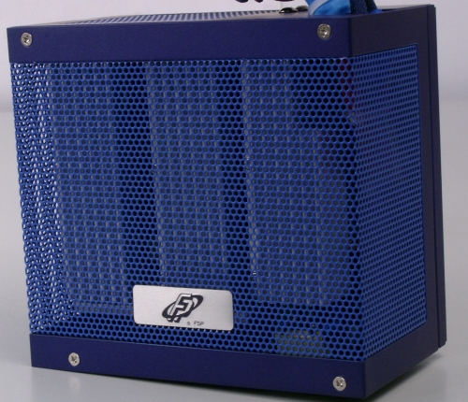
Bezvětrákový zdroj FSP 300-60GNF (Zen) o výkonu 300W

Procesor (CPU)
Pro většinu kancelářských aplikací bohatě stačí levný energetický úsporný procesor. Dva hlavní výrobci procesorů – AMD a Intel – dodávají odlišně zaměřené výrobky. Procesory AMD K8 mají přímé propojení s operační pamětí díky ovladači integrovanému přímo do procesoru. Takové uspořádaní zvyšuje efektivitu zpracování fotografií, videozáznamů, šifrování dat a některých jiných výpočetně náročných úkolů. Procesory Intel Core 2 Duo a Intel Core 2 Quad těží z pokrokovějšího výrobního procesu umožňujícího větší objem paměti integrované přímo do procesoru a vývojově mladší architektury.
Významné zlepšení výkonu procesorů AMD je očekáváno od nové architektury K10 (K8L) zaměřené na podstatné zrychlení výpočtů s plovoucí desetinou čárkou, která bude uvedená na trh koncem roku 2007. Zlepšení výkonu procesorů Intel zřejmě nastane po zavedení ovladače operační paměti integrovaného přímo do procesoru (po vzoru AMD). Výkon procesorů se extensivně zvyšuje přidáváním výpočetních jader; již dvoujádrové procesory vyžadují přepsání software. Před větší investicí do dražšího vícejádrového procesoru se doporučuje zjistit, jestli používaný software dokáže všechna jádra využít; případně, kdy bude dostupná nová verze software. Kolem roku 2010 začne zavedení procesorů s integrovanou grafickou kartou. Jejích jednotlivé bloky budou dle potřeby zpracovávat běžné výpočetní úkoly nebo obraz.

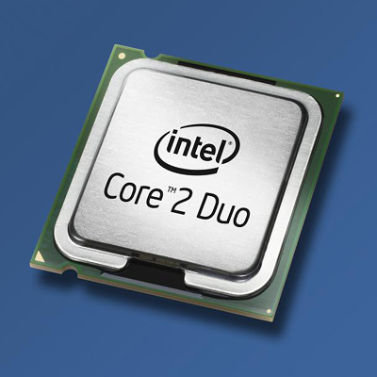
Procesor Intel Core 2 Duo
Grafická karta
Pro většinu aplikací stačí levnější karty. Je třeba se přesvědčit, že karta obsahuje všechny výstupy, které budeme potřebovat. Další důležité údaje: přístup ke grafické paměti má být 128- nebo 256-bitový, frekvence paměti by měla být co nejvyšší (zpravidla přes 1200 MHz), na velikosti grafické paměti ve většině případů nezáleží, chladič méně výkonné karty by měl být pasivní na tepelných trubicích. Kolem roku 2010 se očekává širší využití grafických karet pro náročné výpočty. Uživatelům uvažujících o takových aplikacích se doporučují základní desky s dvěma nebo čtyřmi sloty pro grafické karty (viz. například deska ASUS M2N32-SLI), zdroje o výkonu přes 1kW, větší množství větráku ve skříni.
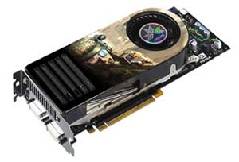
Asus GeForce EN8800GTX/HTDP/768M, 768 MB, dual DVI, TV-out

Operační paměť (RAM)
Pro uživatele méně náročných operačních systémů (různé odrůdy Linuxu, Windows XP Professional) pro běžnou kancelářskou práci by mělo stačit 2 GB RAM (operační paměti). Velikost paměti u chabě vybavených počítačů ovlivňuje komfort pracujícího více, než výkon procesoru. Nové typy paměti přinášejí nejenom zvýšení rychlosti přístupů a maximální propustnosti, ale také snížení spotřeby energie. V roce 2008 nejpoužívanějším typem paměti bude DDR3, zhruba o dva roky později by mělo začít zavedení DDR4.
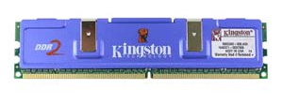
DDR II PC2-4300 2048 MB, Kingston, ECC, Registered

Pevné disky (HDD - hard disk)
Probíhá postupné nahrazovaní pevných disků – mechanických a potažmo nespolehlivých nosičů informace – paměti na integrovaných obvodech. Standard pro paměť na integrovaných obvodech ještě není schválen. V budoucnu pevné disky se budou používat jenom pro speciální aplikace (například ukládání a zpracování většího množství fotografií a videa). Pro takové aplikace se doporučuje instalace minimálně třech disků navíc – pro zdrojová data, zpracovaná data a pro odkládání jednotlivých projektů. Místo jednotlivých disků se často používají disková pole RAID buď pro rychlejší přistup k datům nebo pro jejich spolehlivější ukládání. Taková pole lze sestavit prakticky na všech základních deskách. Pro přenášení většího množství informací slouží externí disky s rozhraním eSATA nebo FireWire800. Stále se používají zastaralé disky s pomalým rozhraním USB.
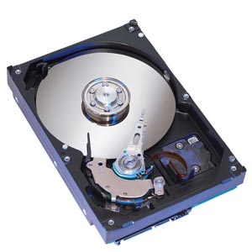
Pevný disk Seagate Barracuda ES ST3750640NS, 750 GB, 16 MB, sATA300

Optické disky
Vývoj optických disků lze ztěží odhadnout. Univerzálním pravidlem při volbě mechanik pro práci s disky je ověřit si, že mechanika je schopná pracovat se všemi disky zvoleného typu a že do ní nejsou na popud distributorů filmů zabudovány různé technologie ověřující práva uživatelů přehrávat jednotlivé disky, případně vyžadující připojení počítače k Internetu a vymáhající zaplacení různých poplatků. Vzhledem k postupnému rozšíření paměti na integrovaných obvodech jako hlavního nosiče informaci lze doporučit pořízení externích (přenosných) mechanik pro práci s optickými disky.

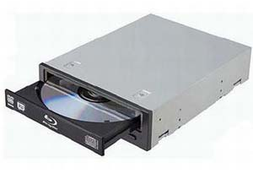
Blu-ray mechanika NEC BD-100M

Doporučují sledovat vývoj hardware na specializovaných webových stránkách, které v jednoduché formě prezentují aktuální stav a věnují se výhledu do blízké budoucnosti. Z českých stránek lze doporučit www.cdr.cz.

Kontrolní otázky:

1. Vyjmenujte základní počítačové komponenty a jejich funkce.

2. Pomocí Internetu zpracujte seznam současných typů periférií.

3. Uveďte možnosti moderního zálohování dat.

Doporučená literatura

Brož, M. Microsoft Office Word 2003 - podrobná uživatelská příručka. 1. vyd. Brno: Computer Press a.s., 2004. 400 s. ISBN 80-251-0140-1.

Brož, M. Microsoft Office Excel 2003 - podrobná uživatelská příručka. 1. vyd. Brno: Computer Press a.s., 2004. 384 s. ISBN 80-251-0230-0.

Young, M. J., Halvorson, M. Mistrovství v Microsoft Office 2003. 1. vyd. Brno: Computer Press a.s., 2004. 1176 s. ISBN 80-251-0222-X.

Voglová, B. Office 2003 - tipy a triky pro praxi. 1. vyd. Praha: Grada Publishing a.s., 2004. 164 s. ISBN 80-247-9037-8.

Franců, M. Office - grafy a diagramy. 1. vyd. Praha: Grada Publishing a.s., 2005. 116 s. ISBN 80-247-1189-3.

Server Svět hardware. Dostupné on-line na: http://www.svethardware.cz

